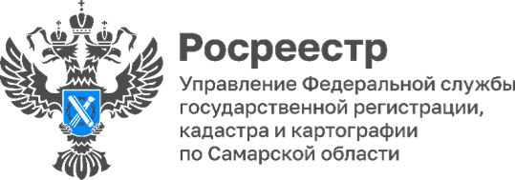
ПРЕСС-РЕЛИЗ
00.06.2024
Впервые в истории страны Росреестр собрал
«Команду ГКО России».
В Москве прошел Всероссийский международный форум «Компетенции 2024. Кадастровая оценка», организованный в честь 25-летия государственной кадастровой оценки в Российской Федерации.
На площадке Международной выставки-форума «Россия» на ВДНХ команда Большого Росреестра собрала свыше 350 участников. Участие в таком масштабном мероприятии позволило не только поделиться опытом и знаниями, но и укрепить профессиональные связи с коллегами из различных регионов.
За добросовестный труд, значительный вклад в выполнение возложенных задач коллективу Управления Росреестра по Самарской области была вручена почетная грамота, которая стала заслуженным признанием профессионализма каждого сотрудника ведомства. Это важное событие подчеркивает не только индивидуальные достижения, но и силу коллективного труда, направленного на общие цели и задачи.

Материал подготовлен Управлением
Росреестра по Самарской области

